

Информационная газета для населения в период с 16.11.2024 по 15.12.2024 № 12 от 20.12.2024

**НОВОСТИ РАЙОНА**

В районном Дворце культуры прошёл торжественный концерт, посвящённый Международному дню инвалидов

В мероприятии приняли участие заместитель главы Черепановского района по социальным вопросам Н. А. Вяткина, председатели местных общественных организаций Всероссийского общества инвалидов и общества слепых.

Наталья Анатольевна вручила Благодарственные письма Главы Черепановского района за активную жизненную позицию и участие в мероприятиях Черепановского района.

Артисты РСКЦ им. С. Жданько представили яркую вокальную и танцевальную программу, в которой также приняли участие сами инвалиды, исполнив стихи и песни.

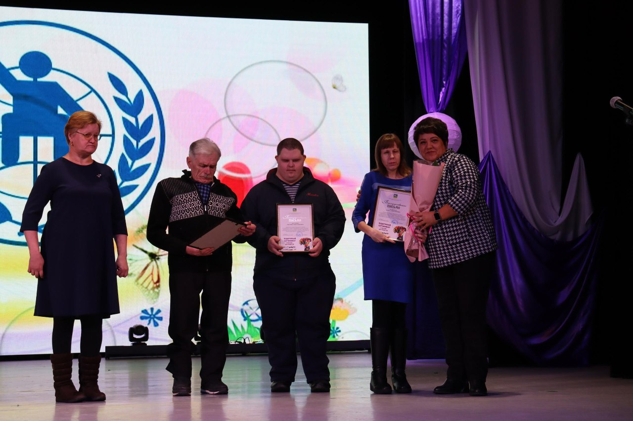

**НОВОСТИ ПОСЕЛЕНИЯ**



**Праздничный концерт в деревне Холодное.**

В минувшее воскресенье в деревне Холодное прошёл праздничный концерт, посвящённый Дню матери. Вокальные группы "Ивушка" и "Виноградная лоза", а также сольные артисты нашего Дома культуры приняли активное участие в проведении данного мероприятия. Они поздравили всех мам со сцены и исполнили свои лучшие песни.

* 🌞Зрители встретили наших артистов очень тепло и радушно.  
  Огромное спасибо всем участникам и зрителям за чудесный праздник.

**РЕГИСТРАЦИЯ НА САЙТЕ ГОСУСЛУГ**

Для регистрации на сайте и помощи по работе госуслуг, обращаться к специалисту администрации Кузнецовой Елене Михайловне



**МЕРОПРИЯТИЯ ПО ПОЖАРНОЙ БЕЗОПАСНОСТИ**

        Все мы любим Новый год – период праздников, всеобщего веселья и настоящего волшебства. Но нельзя забывать и о мерах осторожности, о соблюдении правил пожарной безопасности в эти дни, поскольку новогодние выходные всегда сопровождаются большей пожароопасностью. И это объяснимо. Многие семьи и не только традиционно устанавливают у себя дома символ наступающего года – елку. Развешивают всевозможные гирлянды, запускают фейерверки, взрывают петарды, жгут бенгальские огни — все это может привести к случаю возгорания или как следствие, стать причиной пожара. По статистике, в России в сезон новогодних праздников один из восемнадцати пожаров происходит из-за электрических украшений на елке.

Только строгое соблюдение требований правил пожарной безопасности при организации и проведении праздничных мероприятий поможет избежать травм и увечий.

В жилом помещении запрещается:

- применять свечи и хлопушки, устраивать фейерверки и другие световые пожароопасные эффекты, которые могут привести к пожару;

- украшать елку целлулоидными игрушками, а также марлей и ватой

- загромождать выход различными вещами.

Основные меры безопасности при обращении с пиротехникой.

Внимание: в нашей стране продажа пиротехнических изделий разрешена лицам не моложе 15 лет.

Использование самодельных пиротехнических изделий запрещено. Более того, приобретая пиротехнические изделия, необходимо проверить наличие сертификата соответствия, наличие инструкции на русском языке, срок годности. Также нужно иметь в виду, что нельзя использовать изделия, имеющие дефекты или повреждения корпуса и фитиля.

Как правильно запустить пиротехнику:

1) Убедитесь в том, что в радиусе опасной зоны нет домов (лучше в 30 метрах от жилья), деревьев, линий электропередачи – словом, ничего такого, во что может ударить залп и изменить направление;

2) при запуске НИКОГДА не наклоняйтесь над коробкой;

3) не запускайте изделия при сильном ветре;

4) не направляйте ракеты и фейерверки на людей!

Новогодние гирлянды

К выбору электрических украшений, собственно, как и к другим вариантам праздничных огней, стоит подойти с большой ответственностью, обязательно обращаем внимание на упаковку. Производитель на ней должен подробно рассказать о своем продукте, чтобы покупатель четко представлял, какой товар приобретает. Немаловажным является то, что гирлянды для внутреннего и наружного применения имеют существенные различия. Именно поэтому последние не разрешено применять в помещениях.   
Все лампочки на гирлянде должны исправно функционировать, и важно проверить это еще до того, как разноцветные огоньки украсят елку. Для домашнего праздника рекомендуется использовать конструкции, в которых не больше пятидесяти фонариков, а в одну розетку включать только три гирлянды. В случае если изделие искрит или имеет явные повреждения (оголен проводок, отсутствует лампочка), лучше его не использовать.   
  
Поступитесь красотой, декорацией, чтобы не пришлось потом решать проблемы, связанные с пожароопасностью, основные правила которой гласят:

* запрещается оставлять гирлянды включенными на ночь;
* держите подальше разноцветную радость от маленьких детей, не подпускайте к ней животных;
* обязательно выключайте, если надолго уходите из дома.

Важно помнить основное правило пожарной безопасности: несчастный случай лучше предупредить, чем потом разгребать плачевные последствия, да еще в пылу праздничных событий.

В случае пожара или появления дыма, немедленно позвоните по телефону «101» «112», указав точный адрес. До прибытия пожарной охраны примите меры к эвакуации людей и имущества, приступите к тушению имеющимися средствами (водой, песком, огнетушителем.)



***Как встречать 2025-й — год Зеленой деревянной змеи: что надеть, чем украсить дом и какие блюда поставить на стол***



**На смену грозному и величественному Зеленому Деревянному Дракону придет его «младшая сестра» — Зеленая Деревянная Змея. Как ее встретить по всем правилам, да так, чтобы грядущий год принес счастье и удачу? Эксперт Елена Бармина рассказывает, в чем встречать 2025 год, что приготовить и как порадовать Зеленую Змею — загадочный символ следующего года по восточному календарю.**

Символом 2025 года по китайскому календарю является Зеленая Деревянная Змея. Это животное олицетворяет на Востоке силу, мудрость, терпение, гармонию и баланс, обновление и возрождение. Зеленая Змея — это символ роста и развития, а также удачи и процветания. В китайской культуре змея также ассоциируется с плодородием, здоровьем, долголетием и духовным ростом. В этом году у многих людей появятся возможности достичь своих целей, если их души будут открыты к трансформациям и изменениям. Год поможет нам найти равновесие в жизни и стать более гармоничными личностями.

Змея — животное далеко не безобидное. С рептилией лучше не играть, ведь можно серьезно поплатиться за это. Ту же стратегию поведения выбираем и во взаимоотношениях со змеей символичной: ведем себя сдержанно и достойно, но не даем волю страхам — тогда повелительница 2025-го будет к нам благосклонна. Змея, символизирующая грядущий год, вовсе не так агрессивна, как можно подумать: все-таки она зеленая, а это цвет спокойствия, он несет позитивную энергию. Дерево — материал теплый, податливый. Таков и характер хозяйки года.

Чем же задобрить приходящую на смену грозному дракону мудрую змею? Что поставить на стол для празднования 2025-го, в чем встречать год змеи, как украсить интерьер? Постараемся ответить на эти вопросы.

## Как привлечь удачу в дом в 2025 году

1. В год Зеленой Деревянной Змеи лучше всего **украшать дом зелеными растениями.**Подойдут фикусы, пальмы, лимоны, физалис — выбирайте на свой вкус любую комнатную зелень. Она не только украсит дом, но и принесет удачу. Кстати, по [правилам учения Васту](https://www.grazia.ru/horoscope/vastu-ili-ioga-dlya-doma-kak-indiiskoe-uchenie-ob-interere-pomojet-sdelat-jilishche-uyutnee/), комнатные цветы способны очищать жилище от негативной энергии — это будет как нельзя кстати в преддверии Нового года.
2. Не забудьте **разместить зеленые растения в**[**своем рабочем пространстве**](https://www.grazia.ru/horoscope/kak-raznym-znakam-zodiaka-obustroit-rabochee-mesto-dlya-bolshei-produktivnosti/), чтобы фортуна была на вашей стороне и в деловых процессах.
3. Чтобы притянуть везение в свою жизнь в 2025 году, можно использовать **талисманы Зеленой Деревянной Змеи**. Например, интерьер можно украсить статуэткой змеи, картиной или небольшим барельефом с ее изображением.
4. В год Зеленой Деревянной Змеи рекомендуется **носить украшения из зеленых камней**, таких как изумруд, [нефрит](https://www.grazia.ru/horoscope/ne-tolko-rolik-dlya-lica-kakovy-poleznye-svoistva-nefrita-i-kak-ego-ispolzovat-sebe-voblago/), агат и яшма. Они помогут привлечь удачу и защитить от негативных воздействий.
5. Можно провести [**ритуалы на привлечение удачи**](https://www.grazia.ru/horoscope/ritualy-na-polnolunie-praktiki-kotorye-pomogut-privlech-izobilie-i-izbavitsya-ot-negativnoi-energii/). И не забывайте, что фортуна помогает тем, кто верит в нее и работает над собой. Развивайте свои таланты и умения, учитесь новому и стремитесь к успеху, и удача обязательно придет к вам в год Зеленой Деревянной Змеи!

## Где лучше встречать 2025 год

Для встречи Нового года Зеленой Деревянной Змеи лучше всего выбрать место, где вы сможете насладиться красивой природой и свежим воздухом. Самый лучший вариант: остановить свой выбор на местности с красивыми видами на город или на реку, поскольку змея одинаково прекрасно чувствует себя и на суше, и в воде. Если вы хотите провести время в кругу семьи и друзей, то лучше выбрать уютное пространство для празднования в ресторане или кафе, где можно заказать вкусную еду и напитки. Если же вы предпочитаете активный отдых, то можно выбрать местность для катания на лыжах или сноуборде. В любом случае, выбор места для встречи Нового года зависит от ваших личных предпочтений и возможностей.

**В чем встречать год змеи**

В преддверии Нового года многие люди задумываются о том, как они хотят выглядеть на празднике. Для встречи года Зеленой Деревянной Змеи можно выбрать одежду того же оттенка, что и само пресмыкающееся: зеленого, оливкового, хаки или изумрудного. Важно, чтобы вещи были изготовлены из натуральных материалов, таких как хлопок, лен или шерсть. Кроме того, можно использовать декоративные элементы в виде пайеток, вышивки, кружева или бисера, имитирующие змеиную кожу. Украшения лучше использовать из натуральных камней.

Если вы хотите выглядеть более празднично, то можно выбрать одежду ярких цветов — желтого или оранжевого. Эти цвета символизируют энергию и активность, что соответствует году Зеленой Деревянной Змеи. Но не стоит забывать о том, что в новогоднюю ночь нужно много двигаться и танцевать, поэтому лучше не жертвовать комфортом в пользу красоты. Выбирайте наряд, который не будет стеснять движения, ведь змея — крайне подвижна. Главное условие — чтобы ваш образ был выдержан в зеленых оттенках и изготовлен из натуральных материалов.

## Как накрыть стол, чтобы отпраздновать год змеи.

Новый год — это время волшебства и чудес, и в этот праздник мы хотим порадовать своих близких и друзей кулинарными изысками. Мы встречаем год зелёной деревянной змеи, поэтому блюда должны быть не только вкусными, но и красивыми. Один из самых популярных салатов на новогоднем столе — оливье. Его желательно выложить не в глубокий салатник, а на плоское праздничное блюдо и украсить зеленью и ломтиками вареных яиц.

На новогоднем столе обязательно должны быть мясные блюда, ведь змея — это хищник. Например, можно запечь свинину или утку с яблоками и черносливом. Птица — излюбленное лакомство змей, поэтому на новогоднем столе она будет особенно к месту. Если же вы не любите мясо, то можно подать рыбу — змея ею тоже не гнушается. Например, приготовьте лосося в духовке. Не забудьте про большое количество овощей и свежих зеленых салатов.

Декорировать стол можно в древесно-коричневой, серой или зеленой гамме. Сервировка и украшения в природных оттенках будут выглядеть и стильно, и сдержанно.

**Что дарить в год Зеленой Деревянной Змеи**

Какой новогодний презент станет самым уместным? Разберем, что дарить женщинам, а что мужчинам в год Змеи.

### Подарки для женщин:

* Ювелирные украшения — золотые и серебряные кольца, серьги, браслеты, цепочки и кулоны. Идеально, если изделие будет в форме змеи.
* Техника — смартфоны, планшеты, ноутбуки, наушники и т. д.
* Косметика и парфюмерия — наборы кремов, лосьонов, духов или туалетной воды. Но здесь лучше знать предпочтения визави.
* Аксессуары для дома — скатерти, полотенца, салфетки, подушки, пледы и другие предметы интерьера.
* Книги — романы, детективы, биографии известных личностей, сборники стихов или рассказов.
* Цветы — букеты из роз, лилий, орхидей, хризантем и других цветов.
* Украшения для волос — заколки, резинки, ободки или банты.
* Подарки для хобби — набор для вышивания, вязания, рисования или лепки из глины.
* Сертификаты на услуги — массаж, маникюр, педикюр, спа-процедуры и т.п.
* Подарочные наборы — чай, кофе, шоколад, конфеты и другие сладости.

### Подарки для мужчин

* Техника — смартфоны, планшеты, ноутбуки, телевизоры, наушники и т.д.
* Инструменты — отвертки, гаечные ключи, наборы инструментов и т. д.
* Спорттовары — тренажеры, гантели, мячи, ракетки для тенниса или бадминтона.
* Мужские аксессуары из кожи — ремни, кошельки, портмоне, часы и другие аксессуары.
* Парфюм — туалетная вода, одеколоны или духи. Здесь также лучше знать предпочтения того, кому планируете дарить такой подарок.
* Наборы для бритья — станки, кремы, лосьоны и т. п.
* Сувениры — магниты, брелоки, статуэтки и другие небольшие подарки, можно в виде символа года.
* Билеты на мероприятия — концерты, выставки, театральные постановки и т.д.
* Подарочные сертификаты — на массаж, в салон красоты, на посещение спортивного зала и т. д.

В целом, выбор подарка зависит от интересов и предпочтений человека, которому он предназначен. Важно учитывать его возраст, пол, профессию и хобби.

## Чего ждать от года Зеленой Деревянной Змеи

Деревянная Змея будет обладать такими качествами, как мудрость, спокойствие, настойчивость и умение принимать решения.

В 2025 году можно ожидать много перемен, это время новых возможностей. Год Зеленой Деревянной Змеи окажется благоприятным для всех, кто хочет изменить свою жизнь к лучшему. Змея любит свежие впечатления и знакомства, поэтому в этом году ожидайте прихода интересных людей в свою жизнь. Бизнесменов ждут удачные начинания. Главное — не бояться рисковать, быть активным и энергичным. Старайтесь не ссориться с партнерами и окружающими — в этом году очень важно избегать конфликтов.

Администрация Шурыгинского сельсовета Черепановского района Новосибирской области поздравляет жителей и юбиляров рожденных с 16.11.2024 по 15.12.2024гг:



УВАЖАЕМЫЕ:

Виллер Михаил Михайлович

Шелковников Анатолий Евгеньевич,

Шелковников  
Николай Евгеньевич

Черкашина Алина Павловна

Туфатулин Александр Юрьевич

Исаев Мирон Вячеславович

Лобов Кирилл Николаевич

Коршунова Ксения Романовна

Малых Елисей Артемович

Туфатулин Алексей Юрьевич

Харев Артем Николаевич

Черкашин Матвей Алексеевич

Пусть всё на свете радует —  
И снег, и дождь, и радуга,  
Чтоб каждый день тебе дарил  
Большой вагон душевных сил!  
  
*****

Булашов Владислав Алексеевич

Декусарова Зоя Михайловна

Побияник Олег Русланович

Пудовкина Анжелика Ивановна

Пяткова Юлия Николаевна

Рогальская Оксана Владимировна

Траханова Яна Владимировна

Цорн Даниил Викторович

Шелест Константин Константинович

С днем рождения поздравляю  
И от всей души желаю  
Счастья прямо без границ,  
Рядом только добрых лиц.  
И удачи и везения,  
Тепла, любви и вдохновения!

*****

Белов Павел Павлович

Беляцкая Наталья Федоровна

Булашов Алексей Михайлович

Воробьева Алена Эдуардовна

Гвоздев Иван Евгеньевич

Зенкова Оксана Владимировна

Зырянов Владимир Петрович

Исакова Ирина Николаевна

Каргин Андрей Сергеевич

Каторгин Александр Николаевич

Кулешова Анна Николаевна

Лукушин Николай Николаевич

Ляйрих Ольга Сергеевна

Манская Любовь Александровна

Мирзоян Нарине Юрьевна

Овчинникова Людмила Александровна

Садилов Алексей Анатольевич

Самков Евгений Александрович

Сипович Александр Александрович

Солоха Мария Николаевна

Устюгов Алексей Владимирович

Чепак Ольга Васильевна

Шипилов Иван Владимирович

Штальбаум Елена Фридриховна

Мы Вас поздравляем сейчас с днем рожденья!  
Здоровья, отличного Вам настроенья  
И жизни прекрасной, удачи во всём.  
Лишь счастьем наполнен пусть будет Ваш дом!

*****

Аванесян Эдвард Юрьевич

Антоненко Наталья Викторовна

Бейс Любовь Николаевна

Вострецова Галина Васильевна

Голованова Вера Григорьевна

Голованова Галина Васильевна

Данильченко Нина Александровна

Доценко Роза Гаптулиновна

Забиранник Леонид Степанович

Казанцева Вера Анатольевна

Каргин Сергей Иванович

Максименко Надежда Петровна

Малашкевич Анна Францевна

Манская Татьяна Михайловна

Насакина Вера Васильевна

Никитенко Александр Иванович

Овчинников Владимир Никифорович

Ожигова Валентина Александровна

Петрачкова Людмила Михайловна

Пяткова Татьяна Николаевна

Роговцев Николай Петрович

Романов Сергей Васильевич

Солоха Светлана Эйвальдовна

Толочко Алексей Федорович

Филиппи Андрей Андреевич

Чурина Татьяна Ильинична

Шидловский Сергей Михайлович

Пусть бьётся сердце в ритме счастья,  
Глаза, как искорки, блестят,  
И поспешат мечты сбываться  
Сейчас и много лет подряд!  
  
*****

Гуля Екатерина Андрияновна

Костенко Валентина Яковлевна

Пусть будет настроение прекрасным,  
А солнце в небе ласковым и ясным.  
Пусть прочь уйдут заботы и волнения,  
И дарит счастье этот день рождения!  
  
*****



Редакционный Совет: Л.П. Харева, Л.Н. Филиппи, НМ. Апанасенко . Распространяется бесплатно, 90 экз, (на 15 листах)